Toronto, Niagara, Ottawa, Quebec y Montreal

Duración: 10 días
Salida: 29 de marzo 2026
Mínimo 2 pasajeros
Servicios compartidos

DÍA 1 | Guadalajara – Toronto

Bienvenidos a Toronto, a la llegada en el aeropuerto favor de buscar un representante. Traslado del aeropuerto al hotel. Tiempo libre para explorar la ciudad. Alojamiento.

DÍA 2 | Toronto - Niágara (Visita de ciudad – Cataratas del Niágara – Power Station at Night)

Desayuno en el hotel. El recorrido empieza visitando Toronto, capital económica del país: recorrido por el antiguo y nuevo City Hall, el Parlamento, el barrio Chino, la Universidad de Toronto, la Torre CN (subida NO incluida) y el Ontario Place. Continuaremos nuestro paseo para llegar a las Cataratas del Niágara. En ciertas fechas se pueden ver las cataratas congeladas, un espectáculo fantástico por los reflejos que produce el hielo. Tome el tiempo de caminar por la noche y ver las cataratas iluminadas. Tiempo libre para explorar Niágara. Por la noche, tendrá acceso sin precedentes a la icónica central eléctrica y túnel de Niagara Parks después del anochecer con una experiencia nocturna completamente nueva (Power Station at Night incluido).

Después de explorar el túnel subterráneo de 670 metros de largo de la central eléctrica, experimente un encuentro visualmente asombroso y nocturno con una de las maravillas naturales más legendarias del mundo desde una plataforma de observación al borde del río Niágara: ¡las cataratas Horseshoe iluminadas lo esperan! Profundice en la historia de la energía del Niágara con detalles nunca antes compartidos sobre la fenomenal historia de la central eléctrica, que incluyen una narración multimedia recién presentada y proyecciones flexibles de Currents, un espectáculo épico de luz y sonido. La experiencia nocturna está disponible desde las 19:00 hasta las 22:00 todos los días. La última entrada disponible para la experiencia es a las 21:00. (Traslado desde y hacia la central eléctrica no incluido). Alojamiento.

DÍA 3 | Niagara – Mil islas – Ottawa

Desayuno en el hotel. El recorrido de nuestro tour continúa hacia Mil Islas, zona natural donde pueden ver diferentes Islas. A continuación, salida con dirección a Ottawa, la capital de Canadá. Podrán apreciar el Parlamento de Canadá, la Residencia del Primer Ministro, la Residencia del Gobernador General y otros edificios del Gobierno. Al final del recorrido, podrán visitar el Mercado Byward. En ciertas fechas se puede ver el Canal Rideau congelado, una verdadera pista de patinaje al aire libre. Tiempo libre por la noche. Alojamiento.

DÍA 4| Ottawa – Quebec

Desayuno en el hotel. Por la mañana, salida hacia la ciudad de Quebec, la ciudad más antigua de Canadá y declarada Patrimonio cultural de la Humanidad por la UNESCO. Llegada a Quebec. Alojamiento.

DÍA 5| Quebec (Visita de ciudad)
Desayuno en el hotel. Por la mañana, visita de la ciudad de Quebec. Recorrido por la Plaza de Armas, la Plaza Real, el barrio Petit Champlain, el Parlamento de Quebec, la Terraza Dufferin, el Castillo Frontenac, las calles Saint-Jean y Grande- -Allée y el Viejo Puerto. Tiempo libre para experimentar algunas excursiones opcionales de invierno. Alojamiento.

DÍA 6| Quebec – Montreal (Visita de ciudad)
Desayuno en el hotel. Salida hacia Montreal, la segunda ciudad francófona en importancia después de París. Llegada a Montreal. Visita del Viejo Montreal, la Basílica de Notre-Dame (entrada no incluida), el boulevard Saint-Laurent, la calle Saint-Denis y el Mont-Royal. Terminaremos la visita en el Montreal subterráneo donde miles de tiendas para todos los gustos lo esperan. Alojamiento.

DÍA 7 – 9 | Montreal (días libres)
Desayuno en el hotel. Día libre en Montreal para recorrer la ciudad a su antojo. Alojamiento.
Te recomendamos tomar alguna de nuestras actividades del Travel Shop Pack (NO INCLUIDO) para completar tu experiencia.

DÍA 10| Montreal
Desayuno en el hotel. A la hora acordada traslado al aeropuerto. Fin de los servicios.

INCLUYE:
- Boleto de avión redondo saliendo de Guadalajara
- 9 noches de alojamiento en hoteles categoría turista descentrados
- 9 desayunos continentales
- Admisión a la central eléctrica de Niágara por la noche
- Traslados de llegada y salida en servicios compartidos en vehículos de capacidad controlada y previamente sanitizado
- Transporte en bus de alta comodidad o minibús dependiendo del número de pasajeros, en servicios compartidos a bordo de vehículos con capacidad controlada y previamente sanitizados. Día 1 y 10 traslado solamente. Día 5 y 7 transporte no incluido excepto en las excursiones opcionales
- Guía acompañante de habla hispana durante todo el recorrido
- Las visitas de Toronto, Niágara, Ottawa, Quebec y Montreal comentadas por su guía acompañante o por un guía local en servicios compartidos a bordo de vehículos con capacidad controlada y previamente sanitizados
- Todas las visitas mencionadas en el itinerario salvo cuando se mencionan como visitas opcionales. Incluye la actividad Journey Behind the Falls Niágara
- Todos los impuestos aplicables

NO INCLUYE
- Asistencia de viaje básica. (opcional asistencia de cobertura amplia, consultar con su asesor Travel Shop)
- Alimentos no especificados
- Manejo de equipaje extra
- Todo servicio no descrito en el precio incluye
- Propinas y gastos personales
- eTA o visa de ingreso a Canadá

Importante:
- Máximo 2 menores por habitación, compartiendo con 2 adultos
- Edad de los menores 0 a 11 años
- El ETA es un permiso electrónico que permite a los Ciudadanos Mexicanos ingresar a Canadá y es obligación de los pasajeros solicitarla antes de viajar NO nos hacemos responsables en caso de olvido. El costo es de $7 CAD por persona y la solicitud se hace rápidamente en línea desde: www.canada.ca/eta (descripción http://www.cic.gc.ca/english/visit/eta-facts-es.asp)
- Los hoteles están sujetos a cambio según la disponibilidad al momento de la reserva por el tour operador
- En ciertas fechas, los hoteles propuestos no están disponibles debido a eventos anuales preestablecidos
- En esta situación, se mencionará al momento de la reserva y confirmaremos los hoteles disponibles de la misma categoría de los mencionados
- Habitaciones estándar. En caso de preferir habitaciones superiores favor de consultar.
- No se reembolsará ningún traslado, visita y/o servicio en el caso de no disfrute o de cancelación del mismo
- El orden de las actividades puede tener modificaciones
- Al momento de su registro en el hotel, una tarjeta de crédito le será requerida, esto es con el fin de garantizar que usted se compromete a no dañar la habitación y dejarla en las mismas condiciones que le fue entregada. La tarjeta de crédito le ayudará también para abrir crédito dentro de las instalaciones del hotel para consumo interno
- Manejo de equipaje en el autobús máximo de 1 maleta por persona. En caso de equipaje adicional costos extras pueden ser cobrados en destino
- Para poder confirmar los traslados debemos recibir la información completa a más tardar 30 días antes de la salida. Si no recibimos esta información el traslado se perderá sin reembolso
- La silla de bebe es obligatoria para el traslado del aeropuerto al hotel de Toronto

SALIDA 2026
MARZO | 29

HOTELES PREVISTOS O SIMILARES
CIUDADES | HOTEL | CAT
TORONTO | HOLIDAY INN EXPRESS NORTH YORK | T
NIAGARA | RAMADA BY WYNDHAM | T
OTTAWA | QUALITY INN GATINEAU | T
QUEBEC | TRAVELODGE QUEBEC | T
MONTREAL | HOTEL LE FAUBOURG | T
HOTELES DESCENTRALIZADOS (FUERA DE LA CIUDAD)
CHECK IN: 15:00 // CHECK OUT: 11:00

PRECIO POR PERSONA EN USD
TURISTA | DBL | TPL | CPL | SGL | MNR
TERRESTRE Y AÉREO | 2190 | 1930 | 1830 | 2910 | 1260
SUPLEMENTO SILLA DE BEBE EN TORONTO (0-5 AÑOS) | 30



TRAVEL SHOP PACK
TARIFA POR PERSONA EN USD | ADULTO | MENOR 5 - 11 AÑOS
GRAN RUEDA DE MONTREAL | 30 | 20
AURA SHOW MONTREAL | 40 | 30
BIODOMO MONTREAL | 30 | 15
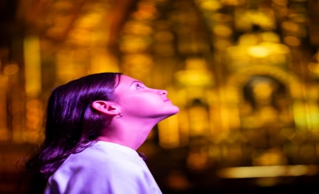
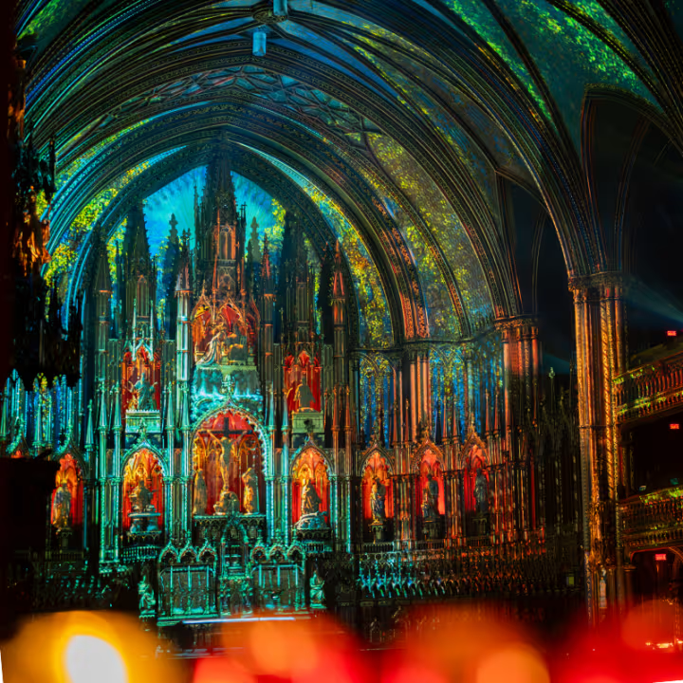
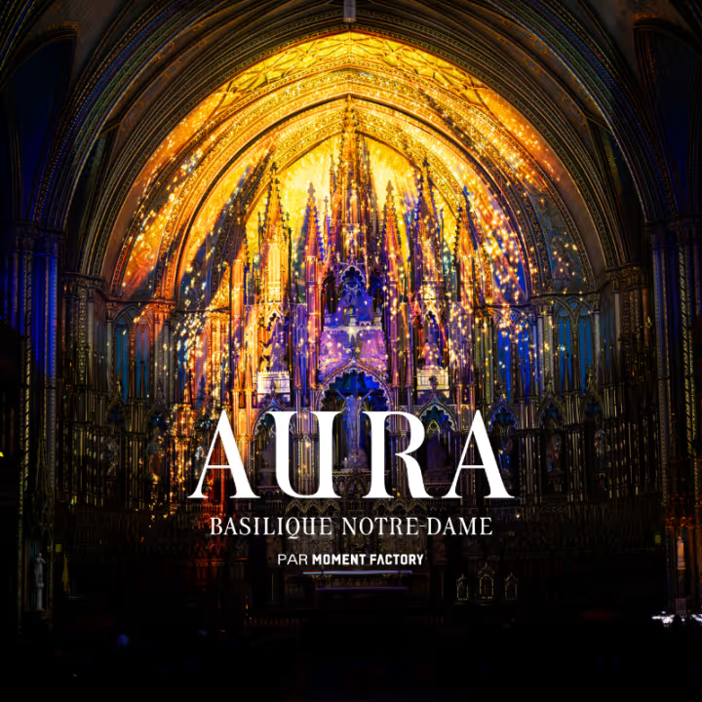

AURA SHOW – MONTREAL

Duración: 40 a 45 minutos
Fechas y horarios: Por la tarde, desde las 17:30 hrs (sujeto a disponibilidad)
Lugar: 110 rue Notre-Dame Ouest, Montreal (Quebec). Basílica de Notre-Dame de Montreal

Viva una experiencia inmersiva única dentro de la majestuosa Basílica de Notre-Dame de Montreal, una joya arquitectónica del patrimonio quebequense. Descubra su belleza bajo una nueva luz, gracias a un espectáculo de proyecciones y efectos láser de última tecnología que iluminan el interior del templo de forma deslumbrante, creando una atmósfera mágica e inolvidable.

Incluye: Boleto de entrada a la experiencia inmersiva AURA
No incluye: Traslados, propinas, alimentos o cualquier otro servicio que no se encuentre en el apartado de incluye

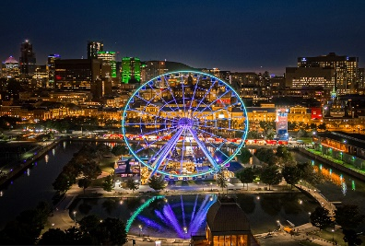
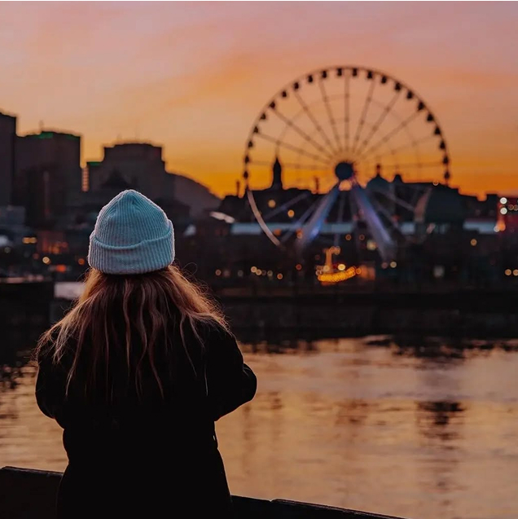
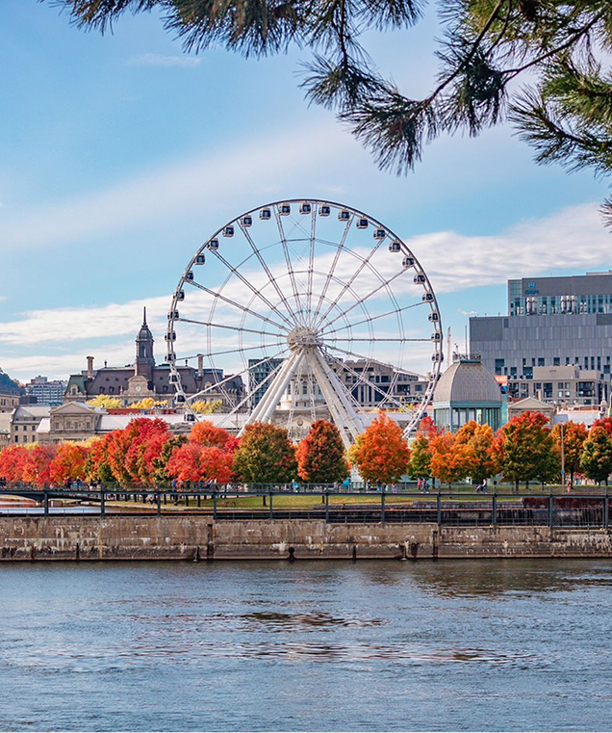
GRAN RUEDA DE MONTREAL

Duración: 30 a 40 min aproximadamente
Fechas y horarios: Abierta todos los días (horarios sujetos a temporada y condiciones climáticas)
Lugar: 362 rue de la Commune Est, Montreal (Quebec). Vieux - Port de Montreal

Disfrute de una vista panorámica incomparable de la ciudad desde La Grande Roue de Montréal, la rueda de observación más alta de Canadá. Ubicada en el pintoresco Viejo Puerto, esta icónica atracción ofrece una experiencia visual única durante todo el año. A bordo de sus cabinas climatizadas, podrá admirar la silueta urbana, el río San Lorenzo y los alrededores de Montreal, tanto de día como de noche, en un ambiente cómodo y seguro.

Incluye: Boleto de entrada para recorrido en La Grande Roue de Montréal
No incluye: Traslados, propinas, alimentos o cualquier otro servicio que no se encuentre en el apartado de incluye
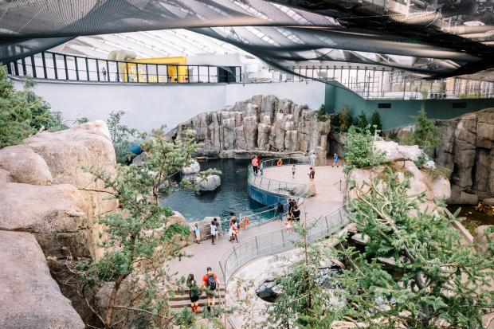
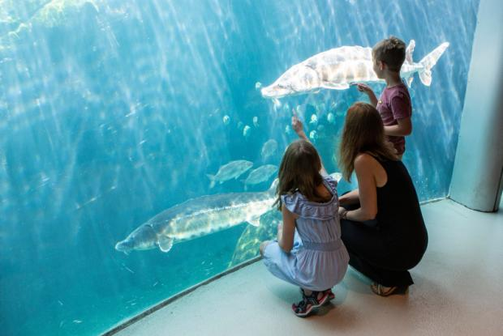
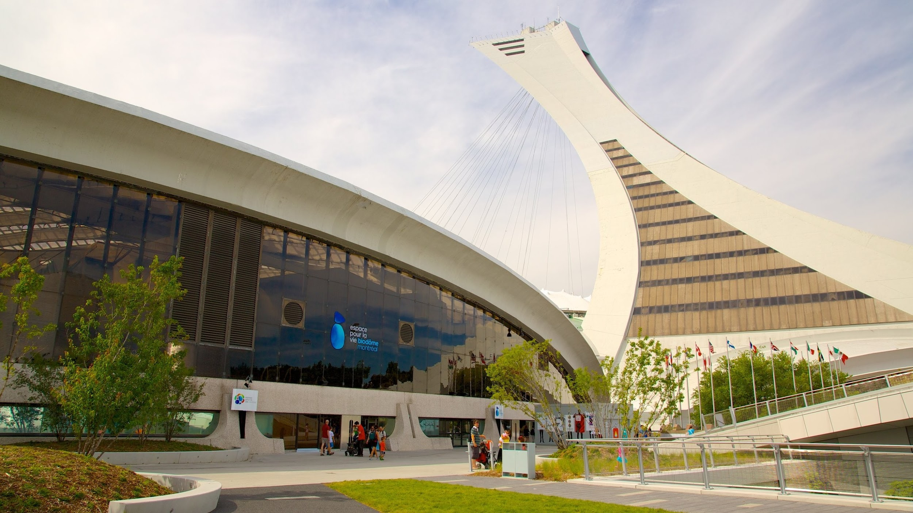
BIODOMO DE MONTRÉAL

Duración: 1 a 2 horas aproximadamente
Fechas y horarios: Abierto todos los días (horarios sujetos a temporada y disponibilidad; consulte con su asesor)
Lugar: 4777 avenue Pierre-De Coubertin, Montreal (Quebec). Space for Life

Tanto en verano como en invierno, el Biodôme de Montréal es una visita ideal para toda la familia. Bajo un mismo techo, podrás recorrer cinco ecosistemas de las Américas, en un viaje inmersivo que combina naturaleza, aprendizaje y conciencia ambiental. Es, sin duda, una de las atracciones imperdibles de la ciudad.
El nombre del Biodôme significa «casa de la vida» y alberga ecosistemas donde se pueden observar animales y plantas. El Biodôme es hogar de más de 2500 animales que representan unas 150 especies diferentes y unas 800 especies de plantas. Es uno de los pocos lugares del mundo que reproduce con tanta fidelidad la complejidad del entorno natural.
Un oasis en el corazón de la ciudad, cerca del Estadio Olímpico, el Biodôme ofrece una visita inmersiva a través de cinco ecosistemas:
- En Aisha-Savoie-Weider Gallery se encuentra la selva tropical: exuberante y cálida incluso en pleno invierno de Montreal;
- Gulf of St. Lawrence, que te lleva al corazón de la vida marina;
- Laurentian Maple Forest: cambiando con las estaciones;
- Labrador Coast y Sub-Antarctic Islands, ¡donde la emoción está garantizada!

Incluye: Boleto de entrada al Biodôme de Montréal
No incluye: Traslados, propinas, alimentos o cualquier otro servicio que no se encuentre en el apartado de incluye

RUTA AÉREA PROPUESTA GDL/YYZ/YUL/YYZ/GDL
IMPUESTOS (SUJETOS A CONFIRMACIÓN): 400 USD

CONSULTE SUPLEMENTO PASAJERO VIAJANDO SOLO
SE CONSIDERA MENOR DE 0 A 11 AÑOS, COMPARTIENDO HABITACIÓN DOBLE CON 2 ADULTOS, MÁXIMO 1 NIÑO POR HABITACIÓN. ESTA POLÍTICA ESTÁ SUJETA A CAMBIOS

EL PRECIO TERRESTRE CON AÉREO ES ORIENTATIVO, PUEDE SURGIR CAMBIOS DEPENDIENDO LA TEMPORADA

PRECIOS SUJETOS A DISPONIBILIDAD Y A CAMBIOS SIN PREVIO AVISO. TARIFAS NO APLICAN PARA CONGRESOS, EVENTOS ESPECIALES, NAVIDAD, SEMANA SANTA, DIAS FERIADOS. SUPLEMENTO DESDE EL INTERIOR DEL PAÍS, CONSULTAR TARIFA
VIGENCIA: HASTA AGOTAR EXISTENCIAS

